ҚАЗАҚСТАН РЕСПУБЛИКАСЫ БІЛІМ ЖӘНЕ ҒЫЛЫМ МИНИСТРЛІГІ

СӘТБАЕВ УНИВЕРСИТЕТІ

Киберқауіпсіздік, ақпаратты өңдеу және сақтау кафедрасы



**Зертханалық жұмыс №7**

Тақырыбы: "IP протоколының 6 нұсқасы"

|  |  |  |  |
| --- | --- | --- | --- |
| № | Жұмыстың орындау сапасы | Баға диапазоны | Орындаған % |
| 1 | Орындалған жоқ, сабақта себепсіз болмады. | 0 % |  |
| 2 | Жұмыстың орындалуы және студенттің белсенділігі | 0-50% |  |
| 3 | Жұмысты рәсімдеу | 0-20% |  |
| 4 | Анықтамалар мен техникалық әдістемелерді, пәннің оқу-әдістемелік кешенін, лекция конспектілерін қолдана білу. | 0-5% |  |
| 5 | Техникалық құралдарды пайдалана білу | 0-5% |  |
| 6 | Жұмысты қорғау | 0-20% |  |
|  | Қорытынды | 0-100% |  |

Оқытушы: Инкарбаева Е.К.

Студент: Сайлаубекова А.Н.

Мамандығы: Computer Science

Алматы 2022

**Жұмыстың мақсаты:** TCP/IP протоколдарының 6-нұсқасын қолдана отырып өзара әрекеттесетін жергілікті компьютерлік желілерде адрестеу және статикалық маршруттауды конфигурациялау дағдыларын алыңыз.

**Зертханалық жұмысқа тапсырма:**

1. Жаңа кеңсе маршрутизаторын 2001:DB8:1::/64 нөмірі бар желілердегі желілік түйіндердің рациясын автоматты түрде конфигурациялауға мүмкіндік беретін етіп орнатыңыз.

2. Жаңа кеңседе дербес компьютер мен серверді автоматты түрде орнатыңыз

IPv6 пайдалану үшін желілік интерфейсті конфигурациялады. Олардың арасындағы байланысты көрсетіңіз

үш түрлі мекен-жай класын қолдану (global unicast, local unicast, link local).

3. Қосымша кеңсе маршрутизаторын 2001:DB8:2::/64 нөмірі бар желілердегі желілік түйіндердің Автоматты конфигурациясын қамтамасыз ететін етіп орнатыңыз.

4. Жаңа кеңседе дербес компьютер мен серверді автоматты түрде орнатыңыз

IPv6 пайдалану үшін желілік интерфейсті конфигурациялады және бұрынғы IP параметрлерін қалдырды.

4-нұсқа. Үш түрлі мекен-жай класын (global) қолдана отырып, олардың арасындағы байланысты көрсетіңіз.

5. Қосымша кеңседе жаңа маршрутизатордың екінші интерфейсін орнатыңыз

IPv4 протоколына негізделген желі үшін толық қол жетімді болды. Қосымша кеңсенің дербес компьютерін қолдана отырып, жаңа маршрутизатордың екі арна бойынша қадамдарға дейін екенін көрсетіңіз.

6. Жаңа кеңсе маршрутизаторын және ескі қосымша маршрутизаторды конфигурациялаңыз олардың арасында сериялық интерфейс байланысы болатындай.

7. Жаңа кеңсе маршрутизаторы мен жаңа ескі маршрутизатор арасындағы туннельді орнатыңыз IPv6 трафигін IPv4 желісіне тасымалдауға арналған кеңсе.

8. Жаңа кеңсенің компьютерлері мен IPv6 протоколы бойынша қосымша кеңсенің компьютерлері арасындағы байланысты қамтамасыз ету үшін жаңа және қосымша кеңселердің маршрутизаторларының кестелеріне статикалық қажетті маршруттарды қосыңыз.

9. Негізгі кеңсе маршрутизаторын 40 нөмірлі VLAN жұмыс істейтін етіп орнатыңыз fd00 желісіндегі түйіндердің Автоматты конфигурациясы: 1:: / 64.

10. Негізгі кеңсе мен жаңа кеңсе маршрутизаторлары арасындағы арнаны fd00:2::/64 желісінде жұмыс істейтін етіп орнатыңыз.

11. Ospfv6 протоколын бағыттар автоматты түрде таралатындай етіп конфигурациялаңыз барлық IPv6 желілері және пайдалануға конфигурацияланған барлық компьютерлердің байланысы қамтамасыз етілді.

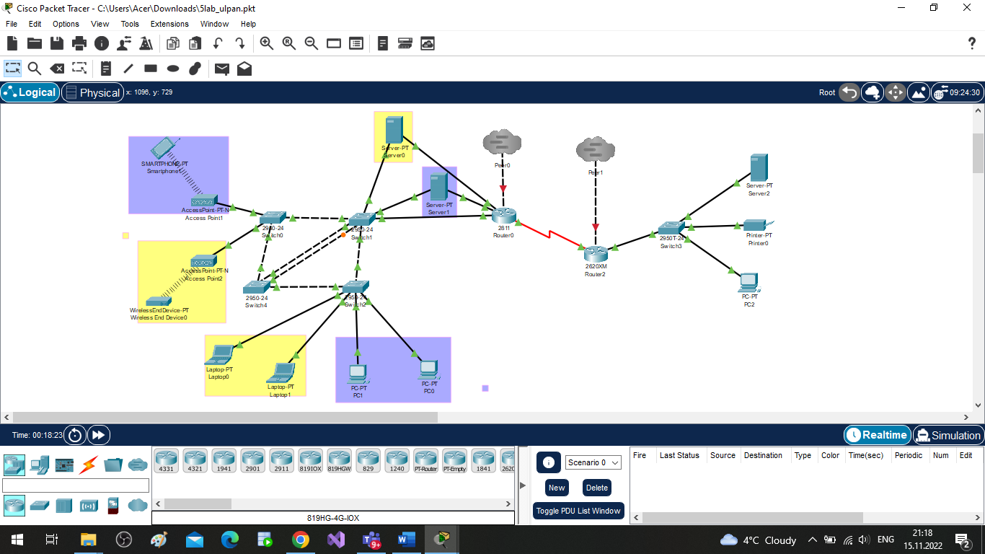**Жұмыстың орындалу барысы:**

Cisco маршрутизаторының желілік интерфейсінде IPv6 конфигурациясы.

IP 6 протоколының маңызды ерекшелігі кіріктірілген автоматты механизм

желіде қолданылуы тиіс префикстер туралы ақпаратты тарату және қол жетімді желілік маршрутизаторлар. Бұл механизм StateLess Address AutoConfiguration деп аталады (SLAAC). Бұл жағдайда желілік түйін қолда бар жергілікті қосылу мекен жайын қолдана отырып желідегі маршрутизаторлар туралы ақпарат сұрайды.

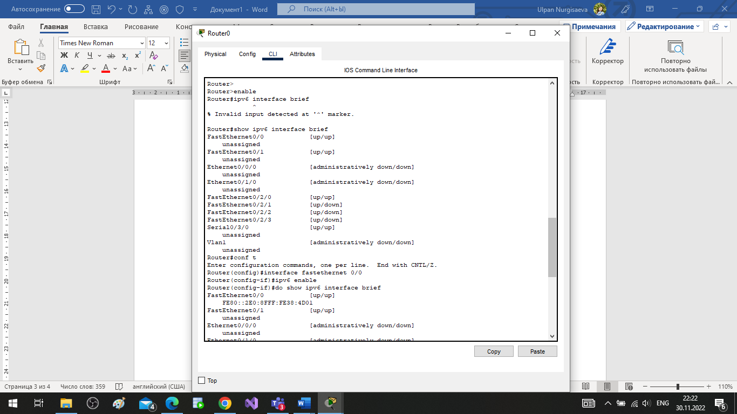

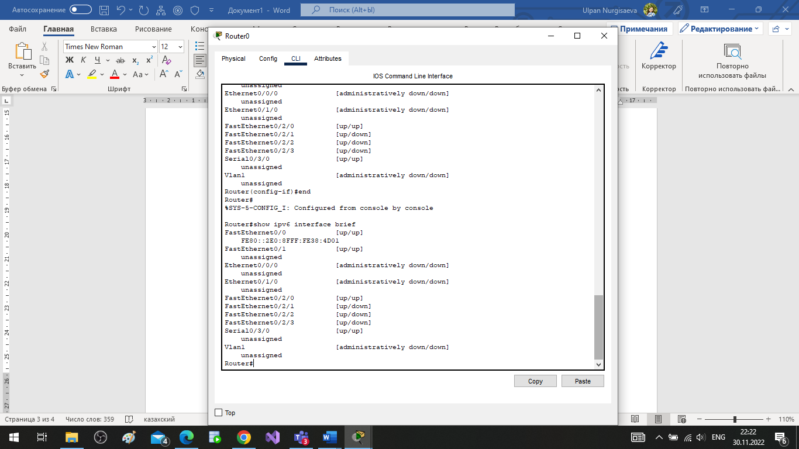

Интерфейсті автоматты түрде алуға желі маршрутизаторларының префикстері.

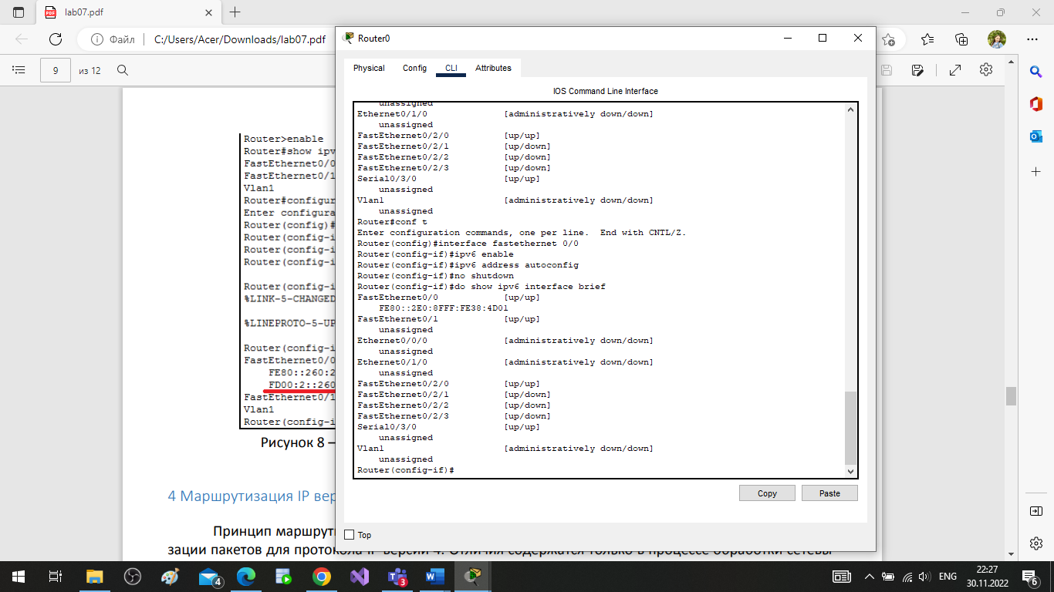

Желілік түйінді бағыттаудың Windows жүйесінде жұмыс істеуі.

Жабдық өндірушілері IP протоколының 6 нұсқасын қолдауды жүзеге асыратындығына байланысты көбінесе желілік құрылғылардың жаңа модельдерінде жаңа нұсқаны әмбебап қолдануға көшу хаттама желілік инфрақұрылымды жаңартуға үлкен қаржылық шығындармен байланысты.

Мұндай жағдайларда желіде болатын өтпелі процесті қамтамасыз ету қажет екені анық.

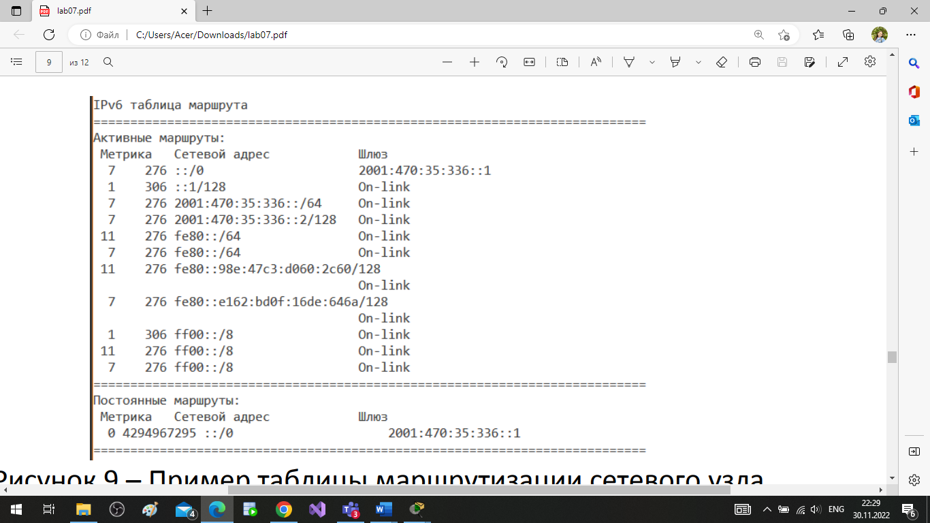

**Қорытынды**

IPv6 (ағылш. Internet Protocol version 6) - интернет-протоколдың жаңа нұсқасы, ол алдыңғы нұсқада (IPv4) интернетте қолданған кезде туындаған мәселелерді бірқатар түбегейлі өзгерістер есебінен шешуге арналған. IPv6 мекенжайының Ұзындығы 32 бит болатын IPv4 мекенжайынан айырмашылығы 128 бит. IPv6 протоколына "ағын белгісі" өрісін енгізу біркелкі пакет ағынын бағыттау процедурасын айтарлықтай жеңілдетеді. Ағын - жіберуші белгілі бір адресатқа жіберетін пакеттер тізбегі. Бұл жағдайда осы ағынның барлық пакеттері белгілі бір өңдеуден өтуі керек деп болжанады. Бұл өңдеудің сипаты қосымша тақырыптармен берілген. Пакеттер адресатқа жеткізу үшін қажетті басқару ақпаратынан және жіберуді қажет ететін пайдалы деректерден тұрады.